- Všeobecná ustanovení

- Název: Mistrovství České republiky 2026 - Turistický závod

- Vyhlašovatel: Rada TZ – KČT a Asociace TOM ČR

- Technická organizace (pořadatel): TOM 3511 Vltavský paprsek a KČT Kralupy

- Termín a místo konání: sobota 13. 6. 2026 Hostín u Vojkovic
Plánovaný start závodu je v 9.30 hod
5. Kategorie a délka tratí:
Kategorie | Rok narození | Délka tratě
nejmladší žactvo | 2016 a mladší | 2–3 km
mladší žactvo | 2015–2014 | 2–4 km
starší žactvo | 2013–2012 | 2–4 km
mladší dorost | 2011–2010 | 4–6 km
starší dorost | 2009–2008 | 4–6 km
dospělí A | 2007–1991 | 4–6 km
dospělí B | 1990–1977 | 4–6 km
Dospělí C | 1976 a starší | 4–6 km

Má-li závodník z kategorie dospělí B, C zájem startovat v mladší kategorii dospělí A, B bude mu to umožněno, ale pouze po celou sezónu (tzn., začne-li závodit v kategorii dospělí A, B musí takto dokončit i celou sezónu, to samé platí, začne-li závodit v kategorii dospělí B, C).

6. Termín a adresa pro přihlášky:

Nejpozději do pondělí 8. 6. 2026 do 22.00 hod přes přihlašovací systém na stránkách TZ (www.turisticky-zavod.cz/prihlasky)

Do stejného data a času nahlásit e-mailem na zdenek.vejrosta61@gmail.com
jméno vedoucího, telefon, email, počet členů doprovodu a zájem o ubytování – to Vám musí být zpětně potvrzeno.

Přihlášením do závodu je dán souhlas se zpracováním osobních údajů, který je součástí propozic tohoto závodu.

Vyplněný a podepsaný formulář o pravidlech bezpečnosti a chování v prostoru závodu, který bude ke stažení na webu TZ a závodu.

7. Funkcionáři závodu:

ředitel závodu: Kateřina Beranová
hlavní rozhodčí: Zdeněk Vejrosta
stavitel tratě: Zdeněk Karhan a členové KČT Kralupy
počtářská komise: Peter Vaněk (KČT Kralupy) a Jan Koláček (TZ Kometa Brno)

8. Podmínky účasti a vybavení hlídek:
Za zdravotní způsobilost u závodníků do 18 let plně odpovídá vedoucí závodníků, u starších 18 let nese odpovědnost každý závodník sám. Každý závodník musí mít s sebou průkaz pojištěnce, od mladšího žactva buzolu. Další vybavení dle pravidel a soutěžního řádu.
Vyplněný a podepsaný formulář o pravidlech bezpečnosti a chování v prostoru závodu, který bude ke stažení na webu TZ a závodu

9. Úhrada nákladů:

startovné 180,- Kč na přihlášeného závodníka
Stravování pořadatel nezajišťuje.
Po doběhu dostane každý závodník pití.

10. Ubytování

Prosíme všechny, kteří mají možnost přijet až ráno, aby tak učinili. Ubytování je zajištěno ve škole v Hostíně u Vojkovic – s omezeným počtem míst - cca 100. Další ubytování je možné ve vlastním stanu na školní zahradě. Možnost ubytování je jen z pátku na sobotu.

Sprchy budou k dispozic 13.6.2026 na fotbalovém hřišti /střídavě ženy – muži/

11. Doprava na místo konání TZ:

Zajišťují si účastníci samostatně

12. Prezentace: v pátek 12.6. 2026 od 18 do 21 hodin budově OÚ Hostín u Vojkovic, a to buď osobně či na kontaktním telefonu v čase mezi 20 – 21.30 / pozdější prezentace není možná. V případě nutnosti volejte 736506821 – Zdeněk Vejrosta.

13. Zdravotní služba:
v cíli závodu

B. Technická ustanovení
Závodí se podle Soutěžního řádu a pravidel TZ – umístěného na www.turisticky-zavod.cz

C. Schvalovací doložka
Tento rozpis byl schválen dne: 1.5.2026

K.Beranová Z.Vejrosta
ředitel závodu hlavní rozhodčí

ZPRACOVÁNÍ OSOBNÍCH ÚDAJŮ

A

SOUHLAS SE ZPRACOVÁNÍM OSOBNÍCH ÚDAJŮ
v souladu s Nařízením Evropského parlamentu a Rady (EU) 2016/679 ze dne 27. dubna 2016 O ochraně fyzických osob v souvislosti se zpracováním osobních údajů a volném pohybu těchto údajů a o zrušení směrnice 95/46/ES (dále jen „Nařízení“)
Jsem informován/a, že v souvislosti s mým přihlášením na Turistický závod pořádaný Radou Turistických závodů při Asociaci Turistických oddílů mládeže ČR (IČ 44223846) a Klubem českých turistů (IČ 00505609)
(dále jen „Pořadatel“),
je tento oprávněn pro záležitosti jednotlivých závodů zpracovávat moje
- jméno a příjmení,
- datum narození,
- adresu místa pobytu,
- případně též informace o sportovním klubu, do kterého jsem přihlášen/ za který závodím.
Veškeré osobní údaje jsou zpracovávány za účelem vedení evidence účastníků závodů a celé série a s tím souvisejícími činnostmi (např. přihlášky, odhlášky, prezentace atd.).
Jsem informován/a, že na základě §3a odst. 6 ZOPS budou zpracovávány a uchovávány Osobní údaje dle bodu 1 až 4 po dobu 10 let ode dne, kdy přestanu vykonávat činnost, pro kterou jsem Pořadatelem evidován/a.
Beru na vědomí, že Pořadatel může předávat Osobní údaje těmto Zpracovatelům:
- příslušnému pořadateli/pořadatelům jednotlivého závodu,
- příslušným orgánům státní správy a samosprávy v případě vyžádání,
a to za účelem
- vedení evidence závodníku a účastníků
- identifikace jednotlivých soutěžících,
Jsem informován o tom, že v případně odmítnutí poskytnutí výše zmíněných Osobních údajů se nemohu zúčastnit závodů Pořadatele.

SOUHLAS SE ZPRACOVÁNÍM OSOBNÍCH ÚDAJŮ

Souhlasím, aby na základě čl. 6 odst. 1, písm. a) Nařízení zpracoval Pořadatel (výše zmíněný spolek) moje
- fotografie,
- videa,
- zvukové záznamy,
- sportovní výsledky
za účelem
- marketingu (zejména v propagačních materiálech, letácích),
- prezentace na webu,
- prezentace na sociálních sítích (např. Facebook, Instagram, Twitter apod.),
- prezentace ve výroční zprávě a dalších informačních materiálech.
Souhlasím, aby mé Osobní údaje byly zpracovávány a uchovávány po celou dobu trvání účelu zpracování (tedy i po tom, kdy přestanu vykonávat činnost, pro kterou jsem Pořadatelem evidován).
Jsem srozuměn/srozuměna se svým právem:
- mít přístup ke svým Osobním údajům (dle čl.15 Nařízení),
- požadovat jejich opravu (dle čl. 16 Nařízení),
- na výmaz osobních údajů bez zbytečného odkladu, pokud jsou dány důvody podle čl. 17
Nařízení,
- na omezení zpracování osobních údajů v případech dle čl. 18 Nařízení,
- na přenositelnost údajů v případech stanovených v čl. 20 Nařízení,
- odvolat tento Souhlas podle čl. 7 odst. 3 Nařízení,
- podat proti Správci údajů stížnost podle čl. 77 Nařízení.
Prohlašuji, že jsem si text tohoto souhlasu pečlivě přečetl/přečetla, obsahu rozumím a souhlasím s ním. To stvrzuji svým potvrzením prostřednictvím přihlášení na daný závod.

DOPŇUJÍCÍ INFORMACE, ČASOVÝ HARMONOGRAM, DOPROVODNÝ PROGRAM

Parkování v obci:
Jen na vyznačených místech!
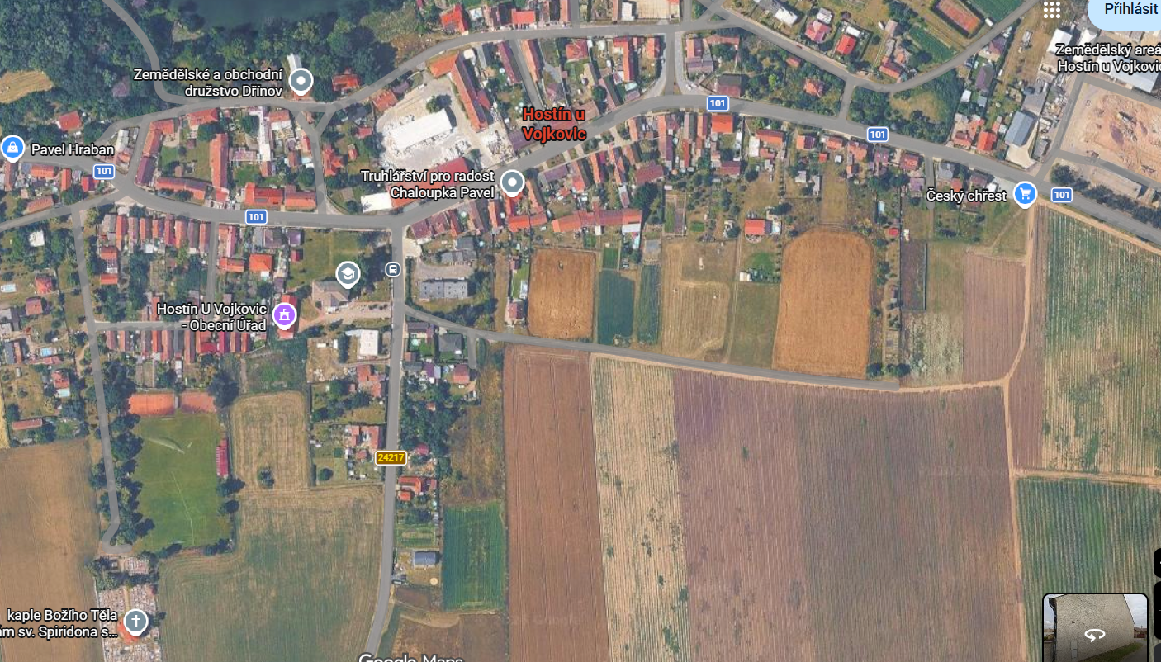

Informace:

Předpokládaný časový rozpis: 8.30 nástup a zahájení závodu 9.30 předpokládaný start

Vyhlášení bude upřesněno dle počtu závodníků.

